Министерство образования и науки РФ
Российская академия образования
Гжельский государственный художественно-промышленный институт
Ассоциация народных художественных промыслов России
Ресурсный центр мастеров народных художественных промыслов России

Уважаемые коллеги!
Приглашаем Вас принять участие в работе ежегодной международной
научно-практической конференции
«ОБРАЗОВАНИЕ. НАУКА. КУЛЬТУРА».
22 ноября 2013 г.
на базе Гжельского государственного художественно-промышленного института.

Научные направления конференции:
♦ изобразительное и декоративно-прикладное искусство;
♦ педагогика профессионального образования;
♦ экономика и управление;
♦ социально-культурная деятельность, сервис и туризм;
♦ актуальные вопросы гуманитарных, социальных и естественных наук.
Работа конференции сопровождается выставками творческих работ, мастер-классами.
Оргкомитет:
Илькевич Борис Владимирович, ректор ГГХПИ, доктор педагогических наук,
профессор, Почётный работник высшего профессионального образования РФ;
Неверкович Сергей Дмитриевич, доктор педагогических наук, профессор,
член-корреспондент Российской академии образования;
Бозиев Руслан Сахитович, доктор педагогических наук, доцент, главный
редактор научно-теоретического журнала «Педагогика»;
Згонник Людмила Владимировна, доктор экономических наук, доцент, проректор по научно-методической работе ГГХПИ;
Московская Галина Петровна, Заслуженный художник РФ, доцент, декан факультета декоративно-прикладного искусства и дизайна ГГХПИ;
Гусейнов Гусейн Мудунович, заведующий кафедрой дизайна ГГХПИ, кандидат технических наук, профессор;
Безденежных Вячеслав Михайлович, доктор экономических наук, профессор,
заведующий кафедрой анализа рисков и экономической безопасности Финансового
университета при Правительстве РФ;
Карелин Евгений Геннадьевич, заведующий кафедрой теории и организации
управления, доктор исторических наук, доцент;
Васильева Марина Васильевна, Председатель Российского комитета сотрудничества
с Латинской Америкой;
Олейников Сергей Вячеславович, заведующий кафедрой общепрофессиональных
художественных дисциплин, Заслуженный художник РФ;
Шульга Надежда Ивановна, декан факультета экономики и управления ГГХПИ,
кандидат педагогических наук, доцент;
Лисицына Татьяна Борисовна, декан факультета сервиса и туризма ГГХПИ,
кандидат педагогических наук, доцент;
Соловьёва Наталия Владимировна, заведующая научно-исследовательским отделом
ГГХПИ, кандидат филологических наук, доцент.
ПЛАН ПРОВЕДЕНИЯ КОНФЕРЕНЦИИ

№ п/п | Наименование мероприятия | Время
1. | Встреча и регистрация участников конференции. Осмотр экспозиции выставки. | 9.00 – 10.30
1. | Экскурсия в музей института. | 9.00 – 10.30
1. | Участие в мастер-классах. | 9.00 – 10.30
2. | Открытие конференции. Пленарное заседание. | 10.30 – 12.30
3. | Кофе-пауза. | 12.30 – 13.00
4. | Работа секций. | 13.00 – 16.00
5. | Подведение итогов конференции. | 16.00 – 16.30
6. | Торжественный ужин. | 16.30

Для участия в конференции просим представить в Оргкомитет до 08 ноября 2013 г. заполненную по предлагаемой форме заявку участника и статьи в электронном виде, оформленные в соответствии со следующими требованиями: текст статьи – от 2 до 6 страниц (в формате WORD, шрифт Times New Roman, размер шрифта 14, межстрочный интервал – полуторный); фотографии и графические материалы – формат *.jpg c разрешением не менее 300 dpi; список литературы по ГОСТ Р 7.0.5. – 2008 приводится в конце статьи в алфавитном порядке. Статьи, присланные с нарушением сроков, требований к корректности научного содержания и технического оформления, не публикуются.
Статьи публикуются в сборнике материалов по итогам конференции и высылаются участникам. Стоимость публикации 750 руб. на одного автора. Возможна публикация без личного участия в конференции. По итогам работы на конференции выдаётся сертификат участника. Сборник материалов конференции будет включён в Российский индекс научного цитирования (РИНЦ).
Представление документов в Оргкомитет конференции по электронной почте:
gzhelnauka@yandex.ru

Реквизиты для оплаты публикаций:

Федеральное государственное бюджетное образовательное учреждение высшего профессионального образования «Гжельский государственный художественно-промышленный институт» (ГГХПИ).
Адрес: 140155 Московская обл., Раменский район, пос. Электроизолятор, д. 67.
ИНН: 5040036468
КПП: 504001001
Лицевой счёт бюджетного учреждения – 20486X86950 (Х – на англ. языке).
Банк получателя: Отделение 1 Московского ГТУ Банка России г. Москва 705.
Расчётный счёт: 40501810300002000104
БИК: 044583001

Проезд, питание и проживание в гостинице осуществляется за счет командирующей организации.

Телефоны для справок:
84995538404,
89265996858
Соловьёва Наталия Владимировна

Заявка
на участие в ежегодной международной научно-практической конференции
«ОБРАЗОВАНИЕ. НАУКА. КУЛЬТУРА»
22 ноября 2013 г.

Фамилия, имя, отчества участника (полностью) ………………………………………………….
………………………………………………………………………………………………………....
Тема доклада …………………………………………………………………………………………
…………………………………………………………………………………………………………
…………………………………………………………………………………………………………
Место работы (полное название учебного заведения, факультета, кафедры) ………………….
…………………………………………………………………………………………………………
…………………………………………………………………………………………………………
…………………………………………………………………………………………………………
Должность (полностью) ………………………………….………………………………………….
…………………………………………………………………………………………………………
Ученая степень, звание………………………………………………………………………………
…………………………………………………………………………………………………………
Почтовый адрес (обязательно указывать индекс), на который будет выслан сборник …………
…………………………………………………………………………………………………………
E-mail …………………………………………………………………………………………………
Мобильный телефон …………………………………………………………………………………

Адрес института: 140155, Московская область, Раменский район, посёлок Электроизолятор, д. 67, Гжельский государственный художественно-промышленный институт.
Проезд: от Казанского вокзала (Куровское направление) до станции Гжель, далее автобусы (маршрутное такси) № 36, № 51 до остановки «Художественный институт»;
от Казанского вокзала до г. Раменское, далее автобусы (маршрутное такси) № 36, № 51 до остановки «Художественный институт»;
от станции метро «Выхино» автобусами «Москва – Егорьевск», «Москва – Шатура», «Москва – Рошаль» до остановки «Художественный институт».

Схема проезда:

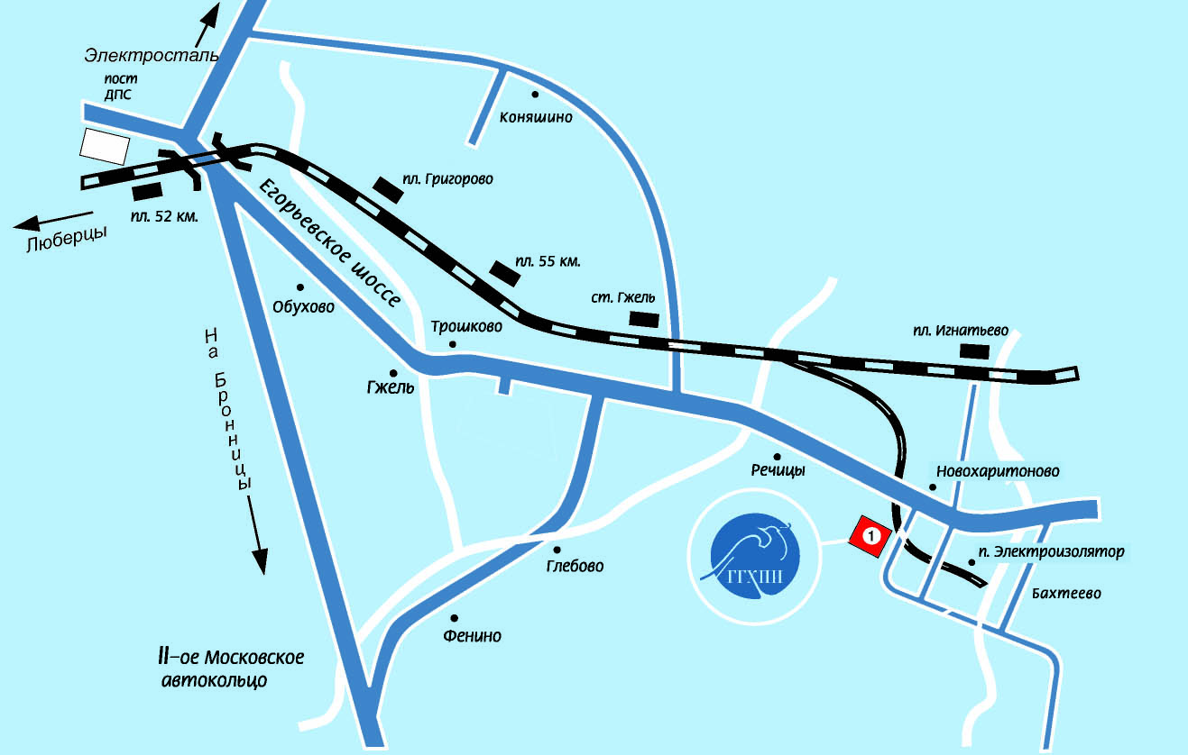

Надеемся на дальнейшее сотрудничество!

С уважением, Оргкомитет.

